**SOMOS TODOS DIFERENTES: # tamos juntos**

ALENCAR. Mary Sônia Dutra de[1]

LOPES, Náthia Rocha[2]

KOGA, Hinata dos Santos[3]

SOUZA, Lara Beatriz da Costa[4]

**E-mail:** maryprofa13@yahoo.com.br

**GT 2:** Educação, Interculturalidade e Desenvolvimento Humano na Amazôia

**Resumo:** O relato tem por finalidade descrever o projeto de pesquisa realizado no Colégio Nossa Senhora do Carmo no município de Parintins-AM, envolvendo um grupo de crianças com 9 anos, cursando o quarto ano do Ensino Fundamental I que participaram de uma experiência de iniciação científica. A investigação aconteceu no 1° semestre do ano de 2022, numa pesquisa bibliográfica, que teve por base teórica as composições poéticas dos Bumbás de Parintins (**Garantido e Caprichoso**)*.* Histórias de vida e identidadeque se cruzam na sua própriahistória cotidiana pelas tradições orais e culturais, delugar enquanto espaço de território delimitado pelas cores dos bumbáse representatividade de sujeitos históricos e sociais. Os encontros aconteceram em forma de oficinas por meio do contato com o gênero poético, musical, melódico, com o objetivo de identificar nos poemas dos Bumbás a formação de identidade do povo parintinense.  As composições utilizadas nas oficinas foram as toadas dos Bumbás Garantido e Caprichoso: *Etnias* (Enéas Dias/Marcos Moura/João Kenned), *Ancestralidade* (Leonardo Pantoja/ Fábio Ricardo), *Miscigenação* (Eneas Dias/ Arisson Mendonça)*, Pátria Indígena-Mãos Vermelhas* (Ronaldo Barbosa Junior) e *Cabanagem* (Gabriel Moraes / Joel Almeida / Naferson Cruz / Rubens Alves). Durante quatro meses as crianças tiveram contato semanal com o gênero poético dos Bumbás Garantido e Caprichoso nas oficinas, e eram convidadas a produzirem seus próprios poemas. O trabalho na oficina aconteceu em três etapas: leitura, conversa sobre as letras das composições poéticas e as relações sobre a formação do povo parintinense, e posteriormente, a composição de suas escritas; denominadas, respectivamente de: Minha História, Minha Vida e Minha Identidade como interpretação lúdica, reflexiva e de análise sobre a construção da identidade e representatividade do povo parintinense.



**Palavras-chave**: Diversidade**,** identidade, representatividade.

**INTRODUÇÃO**

O relato descrito foi realizado através de oficinas como um espaço dinâmico, interativo e acolhedor de ideias e aprendizagens coletivas, segundo Vieira e Volquind (1996), estimulando as trocas e os saberes. Espaços que possibilitam momentos de reflexão, análises numa perspectiva de saberes construídos em vários momentos. As oficinas dinamizam a coletividade e a busca de responder diferentes questões levantadas pelos grupos nos momentos de estudos sobre os problemas levantados pelos grupos de pesquisa.

O interesse em trabalhar a temática *Poemas de Bumbás: Minha História, minha vida e minha identidade* foi influenciada a partir das observações que as crianças fizeram sobre as composições dos Bumbás Garantido e Caprichoso que abordavam a formação do povo parintinense e que tinham visto, também, nas aulas da disciplina de História uma relação muito parecida ao estudarem sobre a formação do povo brasileiro. Essa ponte entre os componentes curriculares, fundiu-se em conteúdos interdisciplinares em parceria com os demais professores, pois tivemos algumas indagações como:

Aluna 1:  Profa. Tem história do Brasil nas toadas?

Aluna 2: Profa. As toadas são escritas para falar da história do povo brasileiro ou parintinense?

Aluna 3:  Como foi formado o povo parintinense nas toadas de boi Garantido e Caprichoso?

Parintins é uma cidade do interior do Amazonas, localizada na ilha de Tupinambarana, a 420 quilômetros de Manaus, com pouco mais de 100 mil habitantes. Precisamente, no último final do mês de junho, torna-se o palco da maior manifestação cultural do Norte brasileiro, o Festival Folclórico de Parintins, que divide o município, seus moradores e os turistas entre as cores azul pertencente ao Boi Bumbá Caprichoso e vermelha do Boi Bumbá Garantido. Os grupos se apresentam durante as três noites consecutivas no Centro Cultural e Esportivo Amazonino Mendes, conhecido como Bumbódromo.

Tal manifestação agrega durante o ano inteiro, diferentes momentos de ações culturais e representativas que incorporam um resgate contínuo a identidade dos habitantes da ilha, bem como um enaltecimento e pertencimento dos moradores ao lugar de vivência com histórias de suas ancestralidades, seus hábitos, costumes, valorização étnica decantadas em suas composições poéticas e, posteriormente transformadas em toadas cantadas por todos os que se encantam com ritmo, melodia, letra e passinhos do dois pra lá e dois pra cá.

O espetáculo é uma estonteante ópera popular, resultante da união de elementos das culturas europeia, africana e indígena, no qual o *boi* bumbá é a principal figura de representação do Caprichoso (cor negro com estrela na testa) e Garantido (branco com coração vermelho na testa). A história se desenrola com um rico fazendeiro (elemento branco) cujo boi de estimação é roubado por Pai Francisco, negro escravo da fazenda que mata o animal do seu senhor para satisfazer o desejo de sua esposa grávida, Mãe Catirina, que quer comer a língua do boi. Pajés e curandeiros (elemento ameríndio) são convocados para reanimar o animal e, quando o boi ressuscita urrando, todos os brincantes cantam e dançam em redor do boi, em uma enorme festa para comemorar o milagre.

Toda essa história é contada em aproximadamente dezoito toadas. As composições são repertórios riquíssimos de uma vasta pesquisa histórico-literária e com uma pitada do imaginário folclórico, lendário e caboclo dos residentes da ilha. As crianças memorizam rapidamente as toadas devido serem brincantes dos bumbás e terem suas preferencias pelas cores dos bois (azul ou vermelho).

As oficinas aconteceram para compreenderem, interpretarem e identificarem através das composições do gênero poético a formação do povo parintinense, suas identidades e histórias de vida.

Durante quatro meses as crianças tiveram contato semanal com o gênero poético, musical, melódico, com o objetivo de identificar nos poemas dos Bumbás a formação de identidade do povo parintinense.  As composições utilizadas nas oficinas foram as toadas dos Bumbás Garantido e Caprichoso: *Etnias* (Enéas Dias/Marcos Moura/João Kenned), *Ancestralidade* (Leonardo Pantoja/ Fábio Ricardo), *Miscigenação* (Eneas Dias/ Arisson Mendonça)*, Pátria Indígena-Mãos Vermelhas* (Ronaldo Barbosa Junior) e *Cabanagem* (Gabriel Moraes / Joel Almeida / Naferson Cruz / Rubens Alves).

O trabalho na oficina aconteceu em três etapas: leitura, conversa sobre as letras das composições poéticas e as relações sobre a formação do povo parintinense, e posteriormente, a composição de suas escritas; denominadas, respectivamente de: Minha História, Minha Vida e Minha Identidade como interpretação lúdica, reflexiva e de análise sobre a construção da identidade e representatividade do povo parintinense.

As primeiras oficinas foram trabalhadas num tempo maior para que elas fossem selecionando as toadas dos bumbás Garantido e Caprichoso, da sequência de suas ideias, discussões, interpretações. A medida que foram acontecendo as oficinas, as crianças começaram a ficar mais autônomas e confiantes na sua capacidade de pesquisa, interpretações, diálogos, envolvimento e reflexões. Algumas se envolveram tanto que começaram a construção de poemas de autoria sobre a sua própria identidade parintinense.

As alunas pesquisadoras puderam participar de todas as oficinas e interagirem com as crianças-colegas de forma prazerosa e significativa. Muitas de suas reflexões em seus cadernos de registros se deram em forma de textos poéticos, desenhos, observações das toadas, conversas e produções artísticas.

**REVISÃO DE LITERATURA**

A memória é elemento importante de nossa ancestralidade, identidade histórica, social e de ligação com nossos antepassados. Através dela resgatamos informações de nossos antepassados e perpetuamos a continuidade delas através das lembranças vividas e manifestadas nos diversos gêneros textuais escritos, midiáticos, impressos ao futuro.

Jacques Le Goff (1990), aborda em seus ensaios que a memória pode de ser um elemento essencial na busca de identidade de indivíduos ou sociedades ou até propício à manipulação. Por isso, afirma ser dever de todos que trabalham com esta temática torna-la acessível a discussão, reflexão, como espaço de releitura do tempo e dos acontecimentos em seus contextos através das novas expressões imprimidas pelos diversos textos.

De acordo com LOUREIRO (2005), criar condições para as diversas expressões (leitura de poemas, pinturas artísticas, dança etc.) são importantes às crianças, levando-as, do contexto da sala de aula aos diferentes ambientes sociais, facilitando o desbloquear delas para suas arguições e para o crescimento de suas aprendizagens significativas.

Na história de Parintins, suas riquezas naturais e as temáticas das composições poéticas nos bumbás como lendas, rituais indígenas, africanos e o processo de colonização dos europeus e costumes dos ribeirinhos, são enaltecidos pelos bois Caprichoso e Garantido: nas toadas, indumentárias, alegorias e encenações, elementos essenciais à construção de identidades e resgate de toda ancestralidade nas lembranças vivas dos passinhos do dois pra lá e do dois pra cá. Como aponta Kong (2009, p.164), “a música é um agente ativo na produção e reprodução social e espacial da vida cotidiana”, e pode ser utilizada para entendimento de formação do povo parintinense.

No passado, festas como essa do boi-bumbá em Parintins representavam um papel importante na afirmação da identidade de populações ribeirinhas espalhadas ao longo dos rios e, muitas vezes, isoladas por dias de navegação.

Hoje, a festa do boi-bumbá difere muito dessas do passado. O tamanho da manifestação, a construção do Bumbódromo, o extraordinário desenvolvimento das alegorias construídas para o evento, a coreografia das danças, a originalidade dos trajes e decorações, tudo mostra que a escala mudou (CLAVAL, 2009, p.54-55).

  O brincar de boi contribui para a afirmação da identidade das comunidades ribeirinhas. Na festa do boi-bumbá, independentemente de “ser Caprichoso” ou “ser Garantido”, todos cantam e exaltam suas composições poéticas que enaltecem a cultura popular e o resgate da memória de vida, identidade e a formação étnica do parintinense.

Poemas de Bumbás: Minha, história, minha vida e minha identidade têm como intuito mostrar a relação das composições poéticas com a formação do povo parintinense, pois as suas composições mostram a memória histórica a partir das toadas.

**METODOLOGIA**

Inicialmente cabe referir que este projeto foi realizado no Colégio Nossa Senhora do Carmo, localizado no município de Parintins-AM, que atende aproximadamente 500 alunos do ensino fundamental I, com ampla diversidade sociocultural.

Figura 1: Fachada do Colégio Nossa Senhora do Carmo-Parintins/AM

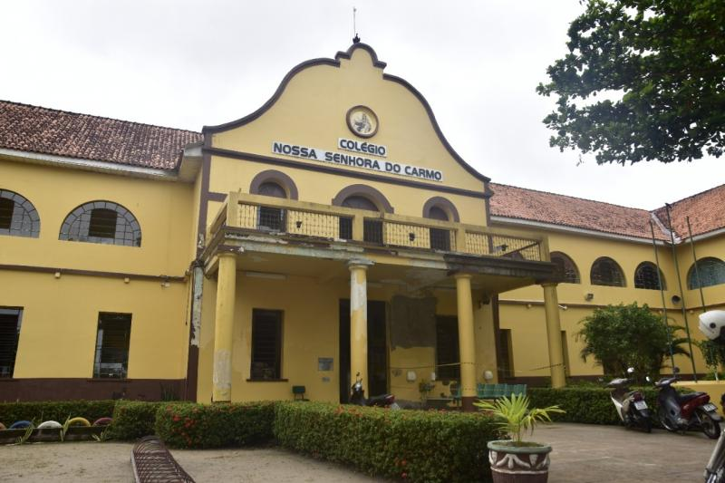

Fonte: Arquivo pessoal.

As atividades em sala de aula são desenvolvidas de acordo com a demanda do currículo proposto pela Secretaria de Educação do Amazonas (SEDUC/AM) ou que esteja integrada ao conteúdo em desenvolvimento ou a partir de necessidades da turma, de modo que haja uma reflexão aprofundada com os alunos, como foi o caso do projeto POEMAS DE BUMBÁS: Minha história, minha vida e minha identidade. Um projeto interdisciplinar, com temáticas que envolvem habilidades de seleção, em seus lugares de vivência e em suas histórias familiares e/ou da comunidade, elementos de distintas culturas (indígenas, afro-brasileiras, de outras regiões do país, latino-americanas, europeias, asiáticas etc.), valorizando o que é próprio em cada uma delas e suas atitudes éticas e de cidadania.

A metodologia utilizada no projeto foi no trabalho de oficinas em grupo, método proposto pela Pedagogia Nova de Jean Piaget (1998), e na educação problematizadora de Paulo Freire (1997), que se sustenta na própria lógica da dialogicidade, onde a criança é um sujeito aprendiz ativo, com intenso potencial transformador de sua realidade, construidor de conhecimentos por meio do diálogo estabelecido com seus pares, professores, familiares e o meio sociocultural em que vivem.

Figura 2 - Oficinas

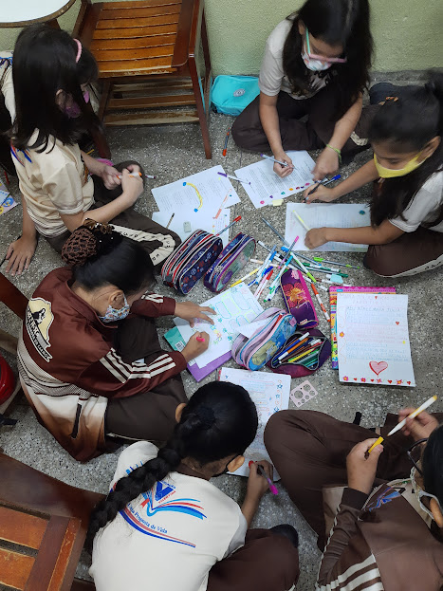 Fonte: Arquivo pessoal.

|  |
| --- |
| As atividades propostas foram direcionadas as crianças no intuito de problematizar as diferentes situações vividas, observadas, comentadas pelos pares, colegas de turmas, amigos, nas composições poéticas apresentadas nas toadas de seus bumbás. A mesma foi aplicada a partir de um planejamento com os professores e professoras do 4º ano, equipe pedagógica, as opiniões das crianças e também, conforme a Proposta Pedagógica Estadual para o Ensino Fundamental I e as metodologias pertinentes à Educação Básica (; FREIRE; BRASIL 2015, BRASIL 2019, AMAZONAS 2022).        O trabalho na oficina aconteceu em três etapas: Primeiramente, houve a leitura das composições poéticas, conversas sobre cada uma, escuta dessas composições que se transformaram em toadas, leitura de textos informativos sobre a intencionalidade de cada compositor nas suas produções, apreciação de vídeos sobre o tema de cada bumbá apresentado nas noites do Festival Folclórico.         Foram selecionadas cinco composições dos Bumbás Garantido e Caprichoso: Etnias (Enéas Dias/Marcos Moura/João Kenned), Ancestralidade (Leonardo Pantoja/ Fábio Ricardo), Miscigenação (Eneas Dias/ Arisson Mendonça), Pátria Indígena-Mãos Vermelhas (Ronaldo Barbosa Junior) e Cabanagem (Gabriel Moraes / Joel Almeida / Naferson Cruz / Rubens Alves).  As toadas fizeram parte de atividades escritas de pesquisa e interpretação.          Na segunda etapa as crianças começaram a pôr a mão na massa. Construíram seus cenários poéticos com uso de material reciclado para apresentação oral, interativa com participação das famílias (narração da história de vida) e também delas (primeiros ensaios) sobre o que descobriram de história e identidade do povo parintinense, através do que já tinha descoberto desde a seleção das composições, das discussões em grupo e de algumas identificações da formação do povo parintinense destacada nas toadas.          Na terceira etapa, os poemas de autoria e as descobertas de seus estudos resgatando suas ancestralidades; denominadas, respectivamente de: POEMAS DE BUMBÁS: Minha história, minha vida e minha identidade foi apresentada numa exposição a toda comunidade parintinense. As atividades das oficinas em grupo eram bastante valorizadas para a confrontação de ideias, incentivando a cooperação e a leitura.  Figura 3,4,5 e 6 -  I Exposição POEMAS DE BUMBÁS: Minha História, minha vida e minha identidade    Fonte: Arquivo pessoal.       Muitas conversas, discussões, interpretações das composições sobre a formação do povo parintinense, etnias, cultura, hábitos e a fala da nossa de nossos antepassados que ajudaram a construir nosso município (indígenas, africanos, portugueses, espanhóis entre outros) são apresentadas nas composições poéticas das toadas. |
|  |

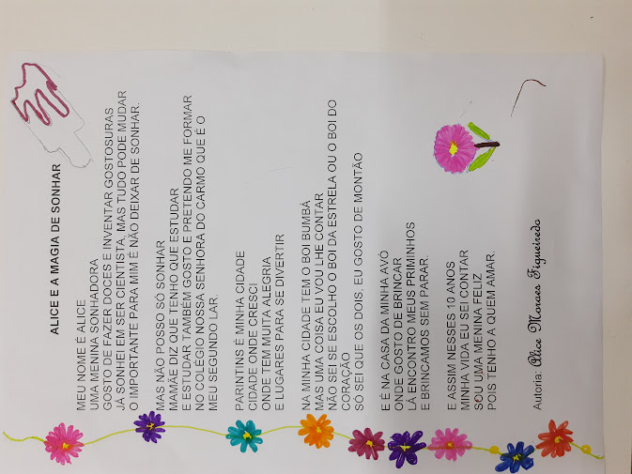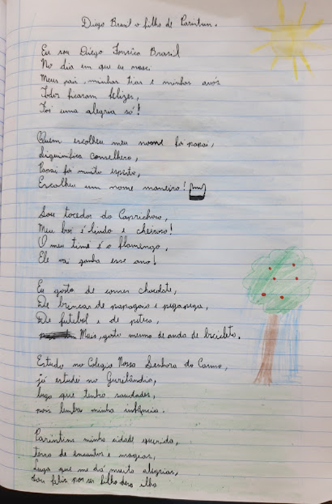**RESULTADOS E/OU DISCUSSÃO**

|  |
| --- |
| Atravésdos estudos propostos nas etapas metodológicasconstruídas e vivenciadas pelas crianças pesquisadoras em seus portifólios que perceberam através da pesquisa que vivemos num mundo da multiplicidade de povos oriundos de diversos lugares em nosso município. Todos os povos têm seus hábitos, costumes, culturas, gosto, identidade e representatividade de vida. Uma das estrofes que mais leva destaque é ao próprio boi bumbá de sua preferência. Essa marca está presente em “Diego Brasil, filho de Parintins”, “Alice e a magia dos Bumbás”. |
| Figura 7 e 8 -  Produção de Autoria sobre identidade |

. Fonte: Arquivo pessoal.

          Como resultado da pesquisa, perceberam que vivemos num mundo com pessoas de diferentes hábitos, costumes, culturas, gosto, identidades e que os compositores dos bumbás Garantido e Caprichoso fazem questão de enaltecer essa diversidade étnica no festival folclórico de Parintins todo ano.

.

**CONSIDERAÇÕES FINAIS**

Por meio das oficinas as crianças pesquisadoras de iniciação científica perceberam marca cultural, histórica de ancestralidade e de diversidade nas histórias e nos poemas de autoria das crianças do quarto ano, que é a identidade e a representatividade de ser e de viver no município de Parintins. Nos poemas, elas aparecem nas estrofes representada pelo lugar onde moram, seus gostos e preferências, sua família e até sua ancestralidade.

Nos poemas estudados e nos de autoria, representam toda essa miscigenação construída ao longo de suas ancestralidades, representatividade de suas histórias de vidas contadas e recontadas nas tradições manifestadas no modo de vida local do povo parintinense.

As crianças sempre inserem nas estrofes versos sobre diversidade que somos e construímos ao longo da história própria de cada um sujeito histórico.

Desse modo, conclui-se que as composições poéticas foram utilizadas para resgatar de forma lúdica, melódica e poética a história da formação do povo parintinense.

**REFERÊNCIAS**

BRASIL. Lei nº 13.185, de 6 de novembro de 2015. **Institui o Programa de Combate à Intimidação Sistemática (Bullying)**. Diário Oficial da União, Brasília, DF, n. 213, 9 nov.2015.

CHALITA, Gabriel. **Pedagogia da amizade ± bullying**: o sofrimento das vítimas e dos agressores. 5º edição. São Paulo: editora Gente, 2008.

CLAVAL, Paul. **A cultura ribeirinha na Amazônia**: perspectivas geográficas sobre o papel de suas festas e festejos.

FREIRE, P. (1997). **Educação "bancária" e educação libertadora**. In M. H. S. Patto (Org.). Introdução à psicologia escolar (3a ed., pp. 61-78). São Paulo: Casa do Psicólogo.

LE GOFF, Jacques**. História e memória**. Campinas: Educamp,1990.

LOUREIRO, Stefanie Arca Garrido. **Alfabetização**: Uma Perspectiva Humanista e Progressista. São Paulo: Autentica, 2005.

PIAGET, J. (1998). **Sobre a pedagogia**: textos inéditos. São Paulo: Casa do Psicólogo.

1. Professora do Ensino de Educação Básica da Secretaria de Educação do Amazonas-SEDUC em Parintins-AM. Atuando no Colégio Nossa Senhora do Carmo-CNSC no 4º ano do Ensino Fundamental I.
2. Professora de Apoio Escolar do Ensino de Educação Básica da Secretaria de Educação do Amazonas-SEDUC em Parintins-AM. Atuando no Colégio Nossa Senhora do Carmo-CNSC no 4º ano do Ensino Fundamental I.
3. Aluna pesquisadora de Iniciação Científica do 4º ano Ensino Fundamental I do Colégio Nossa Senhora do Carmo-CNSC, Parintins- AM.
4. Aluna pesquisadora de Iniciação Científica do 4º ano Ensino Fundamental I do Colégio Nossa Senhora do Carmo-CNSC, Parintins- AM.